CFG Palier 1 module 1 Numération
Cliquer ici pour revenir au sommaire
Exercices cours 1 : Numération des nombres entiers

Exercice
Dans le nombre 89, quel est le chiffre des unités ? …..
Dans le nombre 61, quel est le chiffre des dizaines ? …..
Dans le nombre 79, quel est le chiffre des unités ? …..
Dans le nombre 60, quel est le chiffre des dizaines ? …..
Dans le nombre 89, quel est le chiffre des unités ? …..
Dans le nombre 50, quel est le chiffre des unités ? …..
Dans le nombre 45, quel est le chiffre des dizaines ? …..
Dans le nombre 60, quel est le chiffre des unités ? …..
Dans le nombre 28, quel est le chiffre des unités ? …..

Exercice
Écrire les nombres de trente-neuf à cinquante.
trente-neuf (39) ;………………………… ( °) ; ……………………………..…… ( °) ;
…………………….……………… ( °) ; ………………………………………… ( °) ;
…………………………….……… ( °) ; ………………………………………… ( °) ;
………………………….………… ( °) ; ………………………………………… ( °) ;
……………………….…………… ( °) ; ………………………………………… ( °) ;
…………………….……………… ( °) ;

Exercice
Dans le nombre 307, quel est le chiffre des unités ? …..
Dans le nombre 954, quel est le chiffre des centaines ? …..
Dans le nombre 63, quel est le chiffre des unités ? …..
Dans le nombre 209, quel est le chiffre des dizaines ? …..
Dans le nombre 26, quel est le chiffre des unités ? …..
Dans le nombre 874, quel est le chiffre des centaines ? …..
Dans le nombre 900, quel est le chiffre des centaines ? …..
Dans le nombre 505, quel est le chiffre des dizaines ? …..
Dans le nombre 763, quel est le chiffre des dizaines ? …..
Dans le nombre 300, quel est le chiffre des unités ? …..

Exercice
Cocher la case correspondant à l'écriture, en lettres, correcte des nombres :
376 :
trois-cents soixantes-seize trois-cents-soixante-treize
trois cent soixente seize trois-cent-soixante-seize

803 :
hui cent trois oui cent trois
huit-cents-troi huit-cent-trois

999 :
neuf-cent-quatre-vingt-dix-neuf neuf cents quatre ving dix neuf
neuf cents quatre vin dix neuf neuf-cents-quatre-vingt-dix-neuf

600 :
sis-cents si cent six-cents six-cent

784 :
sept-cent-quatre-vingt-quatre sept-cents-quatre-vingts-quatre
spt-cents-quatre-vingt-quatre spt-cent-quatre-vingt-quatre

Exercice
Écrire en chiffres :
Sept-cent-quarante-cinq : _______
quatre-vingt-douze : _______
huit-cent-soixante-quinze : _______
deux-cents : _______
deux-cent-un : _______

Exercice
Cocher la ou les bonnes réponses.
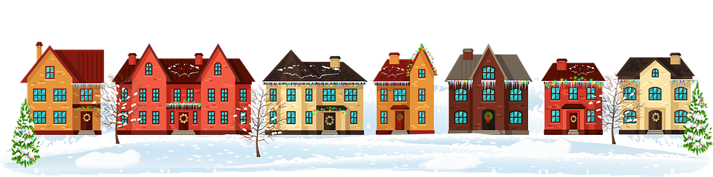
A
G
F
E
D
C
B

La maison C a plus de fenêtres que la maison A ; B ; D ; E ; F ; G
La maison A a moins de fenêtres que la maison B ; C ; D ; E ; F ; G
La maison D a autant de fenêtres que la maison A ; B ; C ; E ; F ; G

Exercice
Décomposer les nombres suivants :
- 99 b) 674 c) 505

Exercice
- Compter de 2 en 2.
51 ; 53 ; ……… ;……… ; ……… ; ……… ; ……… ; ………; ……… ; ……… ; ……… ; 73

- Compter de 5 en 5
25 ; 30 ; ……… ; ……… ; ……… ; ……… ; ……… ; ……… ; ……… ; ……… ; ……… ; 80

- Compter de 10 en 10
12 ; ……… ; ……… ; ……… ; ……… ; ……… ; ……… ; ……… ; 92

Exercice
Observer et trouver la règle puis continuer les suites de nombres.
- 100 ; 90 ; ……… ; ……… ; ……… ; ……… ; ……… ; ……… ; ……… ;

- 57 ; 60 ; ……… ; ……… ; ……… ; ……… ; ……… ; ……… ; ……… ;

- 74 ; 76 ; ……… ; ……… ; ……… ; ……… ; ……… ; ……… ; ……… ; ……… ; ……… ;

- 80 ; 77 ; ……… ; ……… ; ……… ; ……… ; ……… ;

Exercice
Observer et trouver la règle puis continuer la suite de nombres.

250 ; 350 ; ……… ; ……… ; ……… ; ……… ; ……… ; ……… ;

Voir la correction des exercices

